Charles Carrières & Olivine Vannier
Mariage: 27 juillet 1871, Notre Dame, Montréal, Québec.
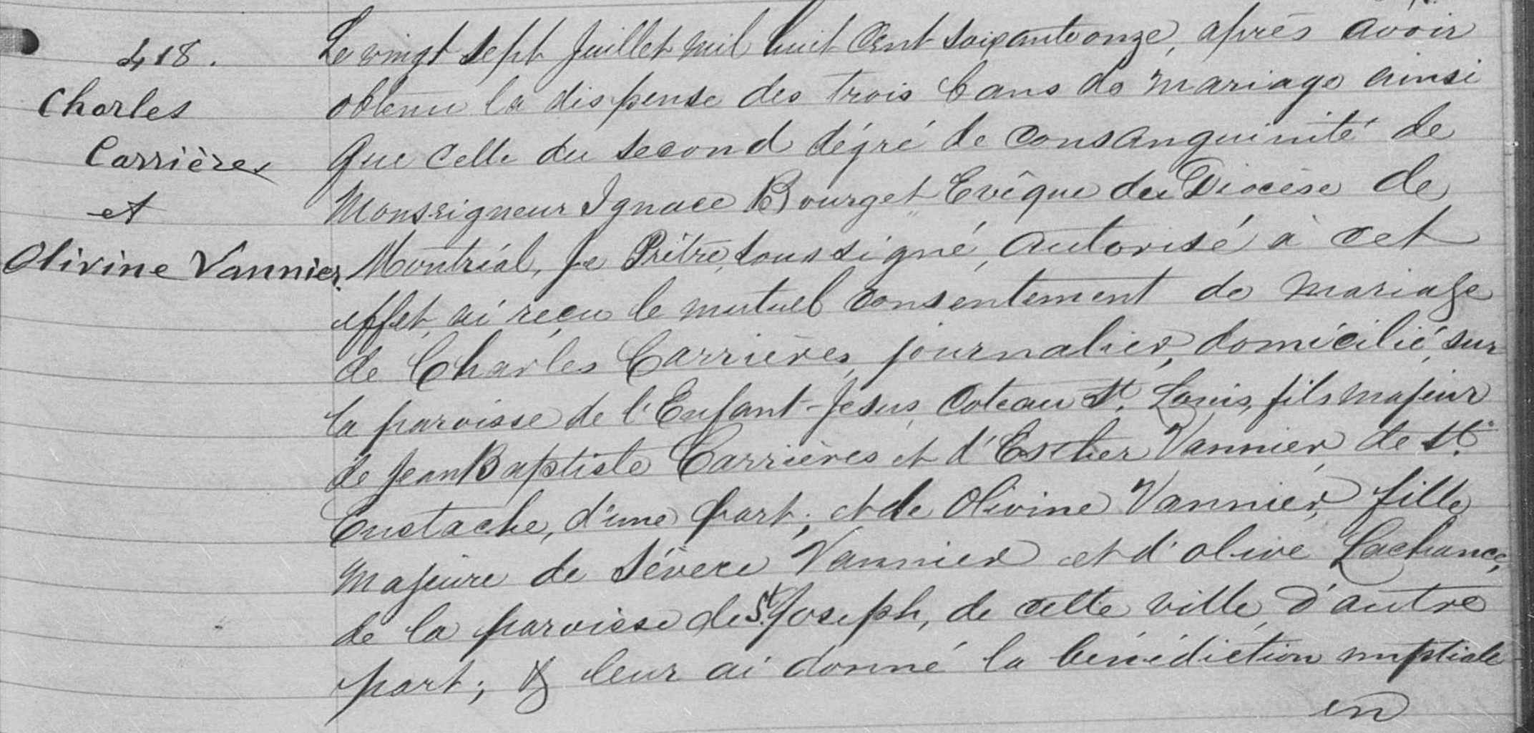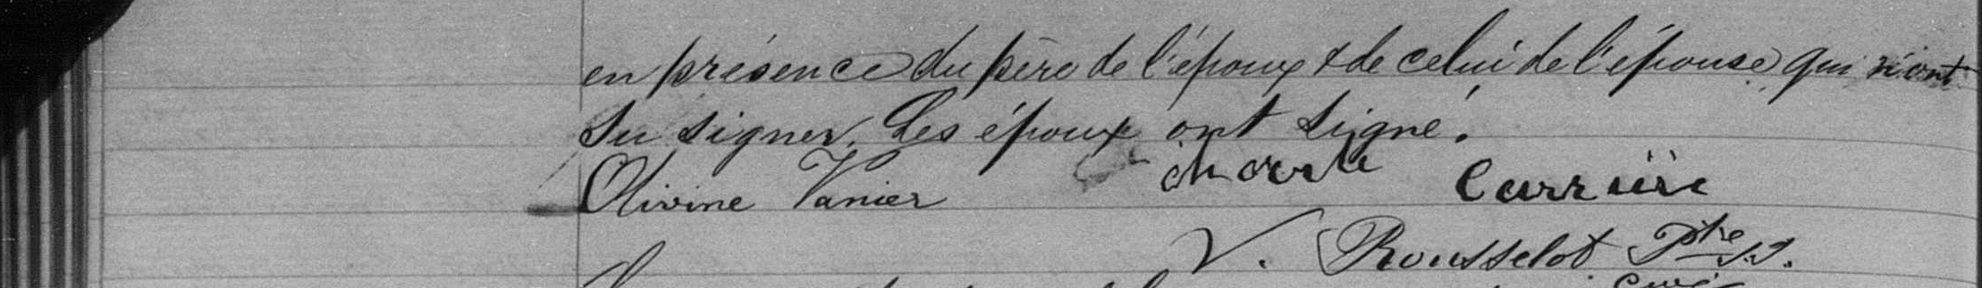

418 Le vingt sept Juillet mil huit cent soixante onze, après avoir obtenu la dispense
Charles des trois bans de mariage ainsi que celle du second degré de consanguinité de
Carrières Monseigneur Ignace Bourget Evêque du Diocèse de Montréal, Je Prêtre soussigné
et autorisé à cet effet, ai reçu le mutuel consentement de mariage de Charles Carrières
Olivine Vannier journalier, domicilié sur la paroisse de l’Enfant-Jésus, Coteau St-Louis, fils majeur
de Jean Baptiste Carrières et d’Esther Vannier de St-Eustache, d’une part; et de
Olivine Vannier, fille Majeure de Sévère Vannier et d’Olive Lachance de la paroisse
de St-Joseph de cette ville, d’autre part; et leur ai donné la bénédiction nuptiale
en présence du père de l’époux et de celui de l’épouse qui n’ont su signer.
Les époux ont signé.
Olivine Vanier Charles Carrière
V.Rousselot, ptre-curé.

Référence : Family Search.

